**Типичные ошибки при написании уравнений химических реакций**

Т.В. Главатских,

преподаватель

Фармацевтического филиала ГБПОУ

«Свердловского областного медицинского колледжа»

Сокращение количества часов, отведенных на изучение химии в школе, привело к тому, что вчерашние школьники, современные студенты не владеют базовым уровнем грамотности по химии. В школах очень мало уделяют внимание практическим экспериментам, а иногда и вообще эксперименты в школе не проводили. Химию воспринимают как формульную науку, не могут понять – **все, что нас окружает, связано с химией *—* приготовление еды, материалы из которых сделаны предметы, лекарственные препараты, краски, растения и т.п.** Вследствие этого, среди студентов, особенно очно-заочных групп, наблюдается мощная хемофобия. Обучающиеся стараются уклонится от выполнения химических экспериментов, отчеты по проведенной практике заполняют спустя рукава. В отчете допускают ошибки при написании уравнений химических реакций.

При написании уравнений химических реакций обучающимися выделены три группы ошибок:

1. Студенты переносят формулу химического соединения, особенно большие формулы – комплексные и органические соединения:

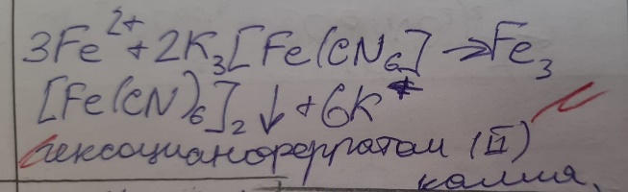 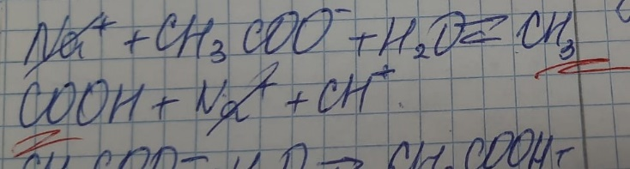

Преподаватели объясняют обучающимся, что соединение – это единое целое, которое переносить нельзя; формула должна поместиться на строчке. Формула химического соединения, как человек, заходящий в транспорт; ни ногу, ни багаж человек не оставляет на остановке.

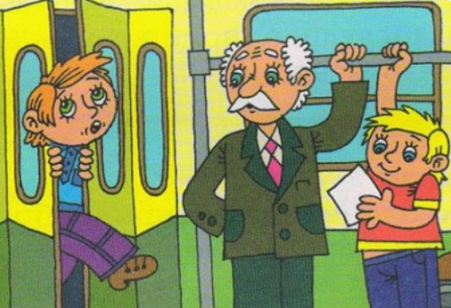

2.Обучающиеся записывают органический продукт химической реакции суммой атомов:

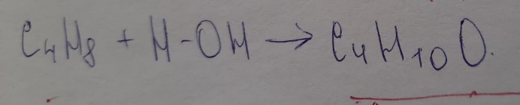

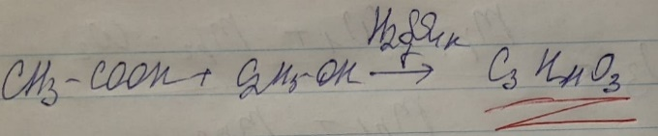

Органическая химия – химия структурных соединений, в которой показана последовательность соединения атомов. В реакцию вступает не все соединение, а лишь реакционный центр, поэтому в исходной молекуле надо выделить этот центр*.* Чтобы отработать у обучающихся это умение, приходится вызывать к доске студентов, допускающих такие ошибки.

3.Отсутсвие зарядов у катионов и анионов в ионных реакциях, реакциях гидродиза и в полуреакциях окислительно-восстановительных реакций.

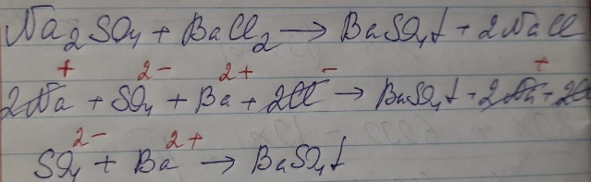 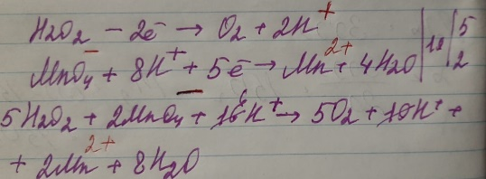

Такие реакции следует записывать и проговаривать: «Два катиона натрия с зарядом 1+, сульфат-анион с зарядом 2-…», заряды можно посмотреть в таблице «Растворимость кислот, оснований и солей в воде». Очень часто обучающиеся путают понятия заряд и степень окисления. В следствие этого частой ошибкой в окислительно-восстановительных реакциях является то, что обучающиеся уравнивают один из процессов – окисления или восстановления с помощью электронного баланса, другой процесс – с помощью метода полуреакций (ионно-электронный баланса):

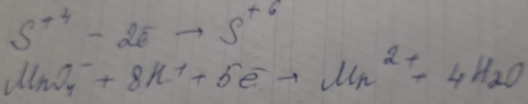

Чтобы грамотно написать уравнение реакции необходимо правильно составить формулы соединений, вступающих в реакции, и формулы продуктов реакции. Расставить коэффициенты – уравнять количество атомов в левой и правой части. Сложные ионы уравнивать группой и не разрывать.

Преподавателю Фармацевтического филиала ГБПОУ «СОМК» приходится на каждом теоретическом занятии по дисциплинам ОП.06. Общая и неорганическая химия и ОП.07. Органическая химия мотивировать обучающихся к изучению материала, доказывать, что данный материал необходим для дальнейшего изучения дисциплины ОП.08. Аналитическая химия и профессионального модуля МДК.02.02 Контроль качества лекарственных средств. На практическом занятии, используя зрелищность химической науки, преподаватели побуждают обучающихся рассмотреть изучаемое вещество, провести химическую реакцию, после которой студент проговаривает что с чем взаимодействует и называет что образуется.